НАЦІОНАЛЬНИЙ ТЕХНІЧНИЙ УНІВЕРСИТЕТ УКРАЇНИ

«КИЇВСЬКИЙ ПОЛІТЕХНІЧНИЙ ІНСТИТУТ ІМЕНІ СІКОРСЬКОГО»

ФАКУЛЬТЕТ ІНФОРМАТИКИ І ОБЧИСЛЮВАЛЬНОЇ ТЕХНІКИ

КАФЕДРА ОБЧИСЛЮВАЛЬНОЇ ТЕХНІКИ

**Розрахунково-графічна робота**

з дисципліни **«**Інтеграційні програмні системи**»**

Виконали:

студенти гр. ІО-53

Попов Станіслав

Фірсов Дмитро

Студент гр. ІО-52  
Семчишин Віталій

Київ 2018 р.

**Короткий опис проекту**

Протягом семестру було розроблено веб-додаток WeatherObserver. Основна задача – вимірювання фізичних показників навколишнього середовища (на даний момент реалізовано для температури і вологості) для подальшого їхнього збереження і обробки. Зараз користувач може спостерігати зняті дані, час їхнього вимірювання, у вигляді таблиці та, для більш повного уявлення динаміки змін показників, у вигляді графіків. При цьому можна обирати різні часові інтервали (3, 6, 12 годин, 1 доба, 1 тиждень). Дані оновлюються кожні 10 хвилин, тому за допомогою веб-додатку можна отримати найактуальнішу інформацію. Також можна отримати середнє значення температури та вологості протягом останніх 24 годин.

Для написання проекту були використані такі технології:

* Клієнт: Angular 7.
* Сервер: Spring Boot 2.
* Збереження даних: СУБД Postgresql.
* Вимірювання даних: плата ESP8266, до якої був припаяний датчик температури та вологості DHT22.

Веб-додаток було розгорнуто на домені <https://weatherobserver.herokuapp.com/>.

**Системи збірки у проекті**

Для збірки серверної частини було використано Maven 3.6. Готовий jar-файл можна отримати у локальному репозиторії Maven за допомогою команди mvn install. До цієї команди автоматично виконаються компіляція (mvn compile), тестування за допомогою написаних JUnit-тестів і моків (mvn test) та, власне, збірка jar-файлу (mvn package). Запустити сервер локально можна дуже легко за допомогою плагіну spring-boot-maven-plugin. Він дозволяє отримати jar-файл та виконати його однією командою mvn spring-boot:run.

Для збірки клієнтської частини було використано Angular-CLI, який використовує для збірки WebPack. Для генерації статичних файлів було використано команду ng build. Додавання флагу

--prod давало змогу отримати статичні файли, що були стиснуті для використання в production. Для того, щоб запустити сервер, є команда ng serve, яка також дозволяє запускати сервер у двох режимах. Дані команди були винесені до package.json файлу як скрипти, тому їх також можна запускати командами npm run build та npm run start/dev/prod відповідно.

**Перелік та опис задач, які виконуються на сервері безперервної інтеграції**

Опис для задач, що використовуються на сервері безперервної інтеграції, а саме Travis CI, знаходиться у файлі .travis.yml, що лежить у корені проекту. Розглянемо його структуру.

По-перше, вказано те, що збірка виконується тільки для гілки master. Це є виправданим, оскільки саме master вважається основною prod-гілкою.

По-друге, далі іде матриця, що розділяє збірку на Travis CI на 2 частини (jobs): для серверної та клієнтської частин відповідно. Розглянемо їх більш детально. Основна структура в них дуже схожа, оскільки спочатку йде перелік основних інструментів та сервісів, що уже встановлені на Travis CI з коробки, далі можна виконати власний install потрібних модулів і наприкінці вже іде script для збірки власне додатків. Підтримуються pre- і after- workarounds.

1. Для серверної частини спочатку вказуються основні інструменти (language: java, jdk: oraclejdk8), що вже встановлені. У проекті використовується postgresql 10, якого немає. Тому у файлі install.sh у корені проекту було описано установку та запуск даної СУБД. У воркераунді before_script як раз було встановлено і запущено postgresql 10, налаштовано певні конфігурації для того, щоб сервер міг успішно з’єднатися із СУБД. До цього часу ми знаходились у корені проекту, але весь вихідний код серверу лежить у папці server. Щоб перейти до папки server виконуємо cd server. І наприкінці виконуємо mvn clean package, яка, як було описано вище, компілює, виконує тести і збирає серверний jar-файл.
2. Для клієнтської частини все простіше. Мовою із коробки вказуємо node_js, заходимо до папки, де лежить код клієнтської програми, cd front, встановлюємо залежні бібліотеки через npm install і, нарешті, збираємо проект для отримання статичних ресурсів через npm run build, що є рівносильним ng build.

Тільки, якщо ці 2 частини (jobs) завершились успішно, збірка вважається вдалою.

**Графік, який ілюструє вибрані інтервали для повтору спроб при експоненціальній витримці**

Результати зображені на рис.1. Експоненційну витримку було використано для плати. У разі невдалого виконання HTTP POST запиту плата очікує певний період (вказані на графіку) і повторює спробу. Це є дуже корисним у разі наявності великої мережі датчиків. На серверній частині для спілкування з базою було використано JdbcTemplate, який одразу обриває весь пул з’єднань, якщо не може доступитися до СУБД і використовує власну політику отримати нове з’єднання.

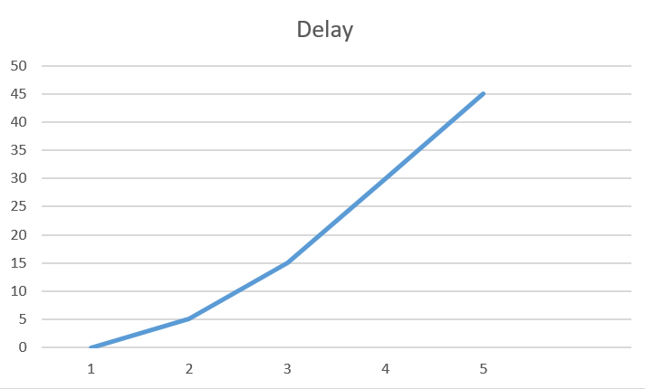

Рис. 1 – графік затримок між спробами при експоненційній витримці

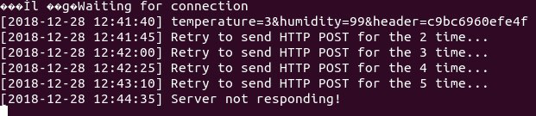

Рис. 2 – Лог спроб відправлення POST запиту на вимкнений сервер

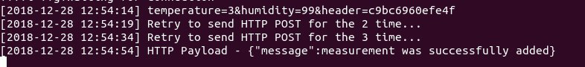

Рис. 3 – Лог спроб відправлення POST запиту на вимкнений сервер із його увімкненням після 2-ї невдачі